1. 在安裝ssl vpn之前請確認windows update 開啟自動安裝更新 & 必須安裝任一套防毒軟體並啟用。登入ssl vpn會檢查這二樣。

**Win7**

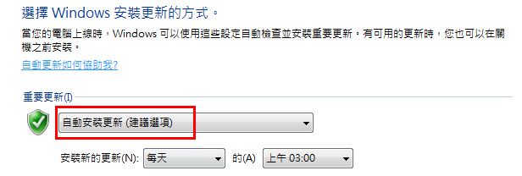

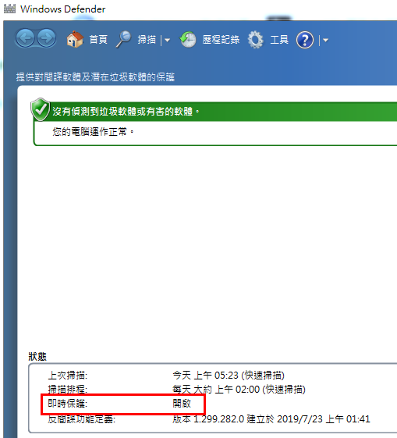

**Win10**

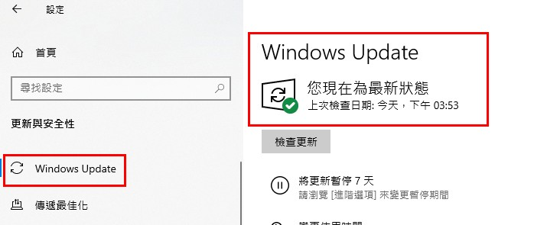

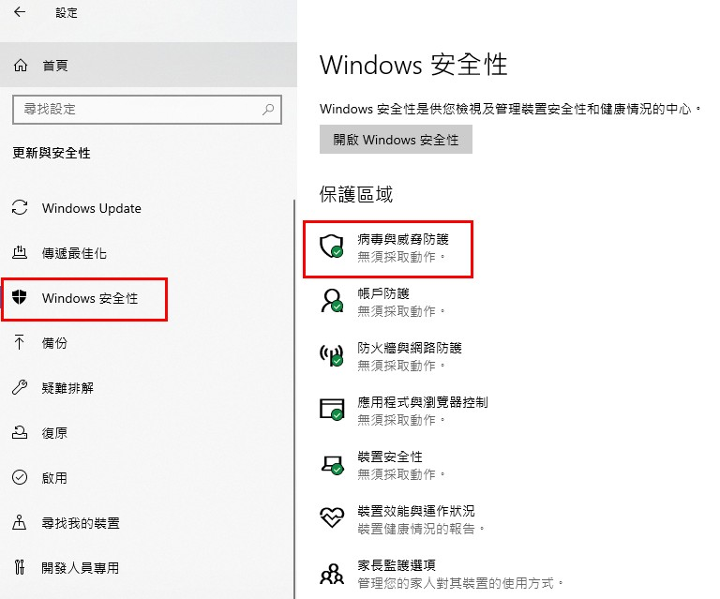

1. 打開任一瀏覽器。本範例是windows 10 搭配 IE。

win10不支援edge安裝

左下方的放大鏡輸入ie，點選ie

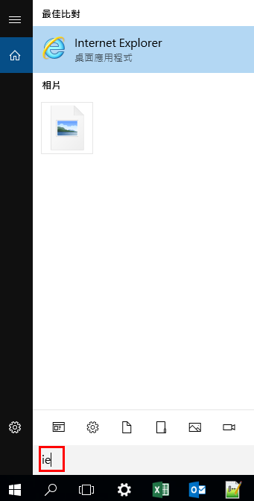

輸入<https://sslvpn.yuantafutures.com.tw>

輸入帳號/密碼後，點選Log On

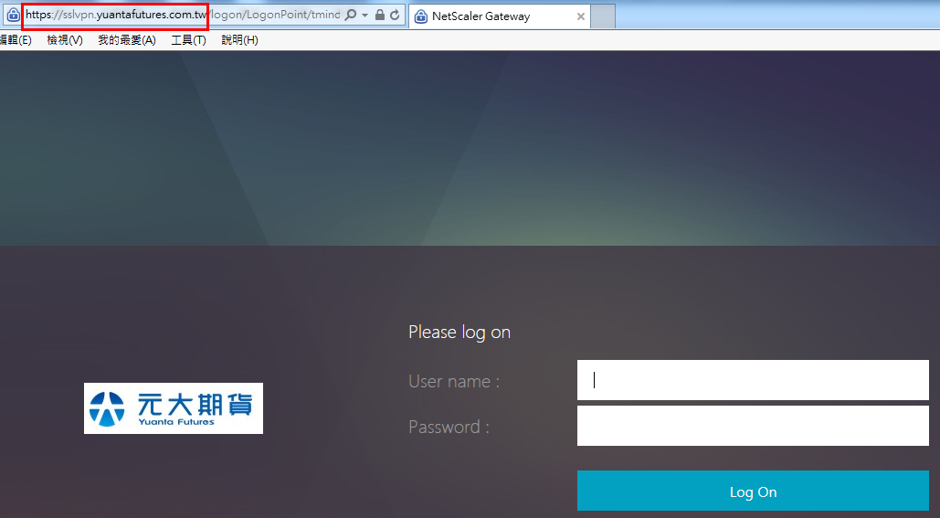

3.第一次登入強制要求變更密碼。密碼複雜性要求如下:

不包含使用者的帳戶名稱全名中，超過二個以上的連續字元

長度至少為8個字元

包含下列四種字元中的三種

英文大寫(A到Z)

英文小寫(a到z)

10進位數字(0到9)

非英文字母字元(例如:!、#、$、%)

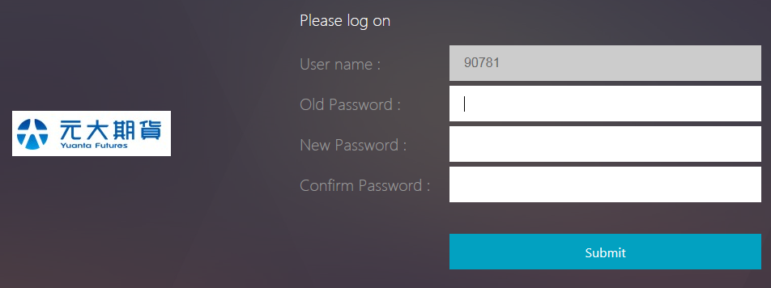

4.點選download後執行nsepa_setup64.exe

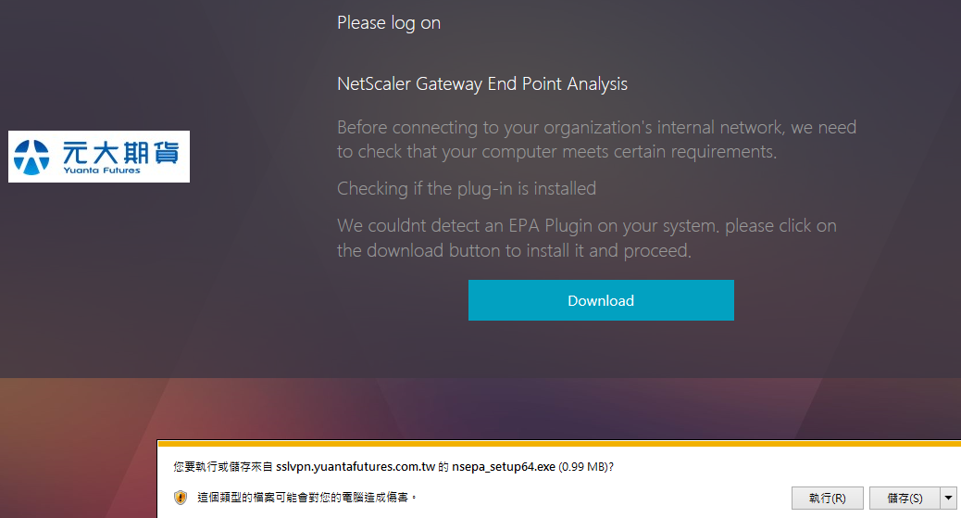

5.點選安裝(安裝過程中都是簡體中文，安裝完成後自行變更英文)

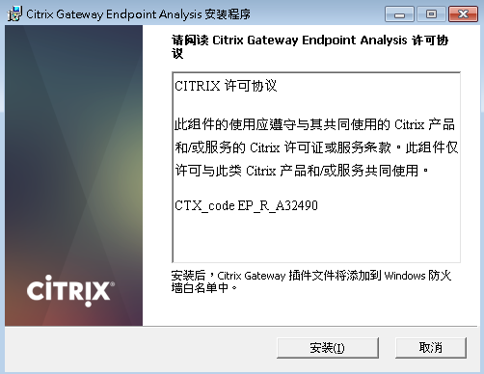

6.點選完成

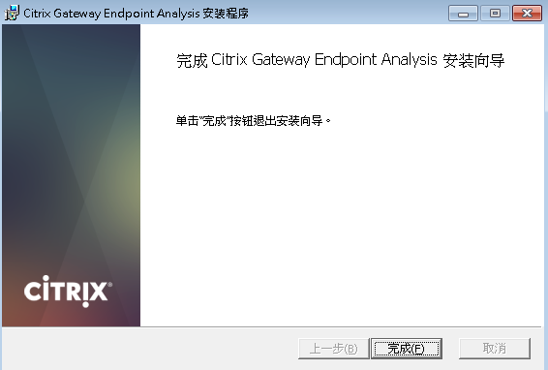

7.點選總是

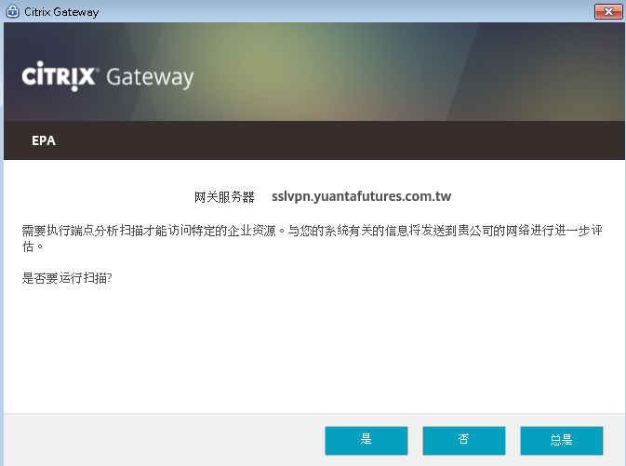

8.點選network access connect with the netscaler gateway plug-in

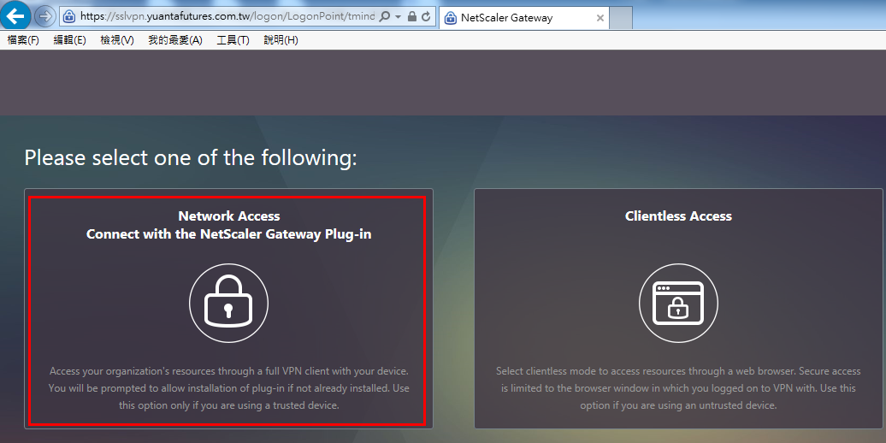

9.點選download並執行AGEE_setup.exe

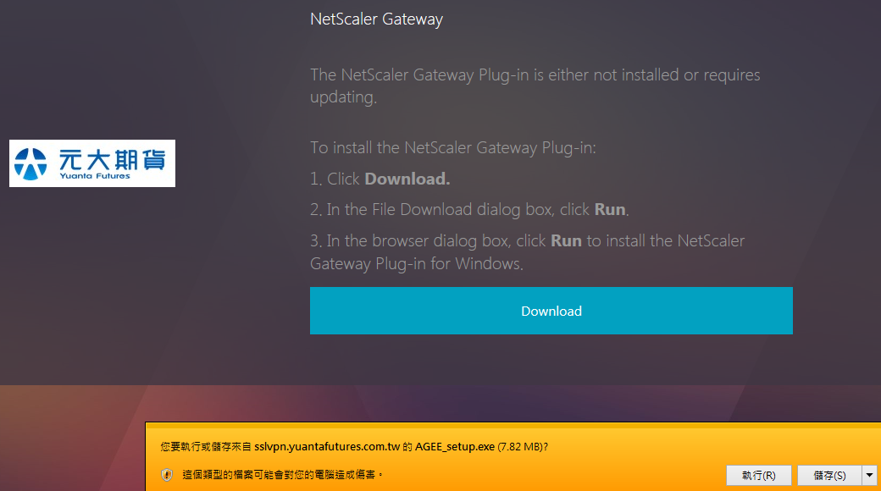

10.點選安裝

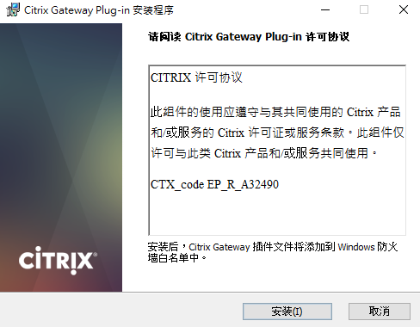

11.點選完成

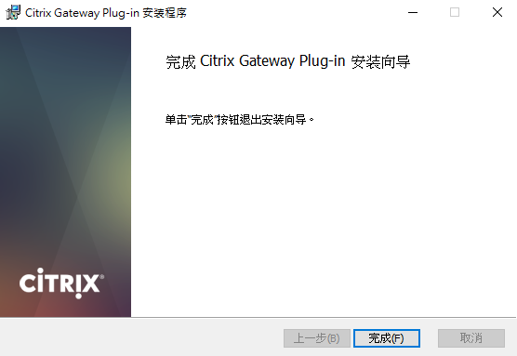

12.重新啟動電腦

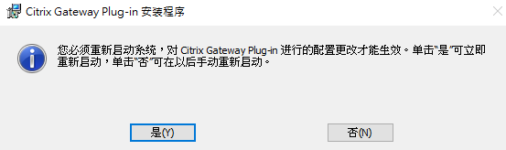

13.電腦重啟後，點選右下方灰色鎖頭

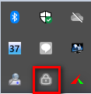

14. 輸入帳號/密碼後，點選登錄

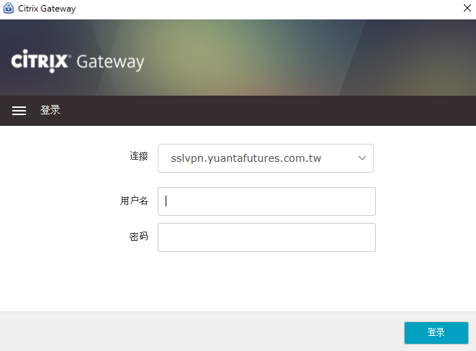

15.成功登入ssl vpn

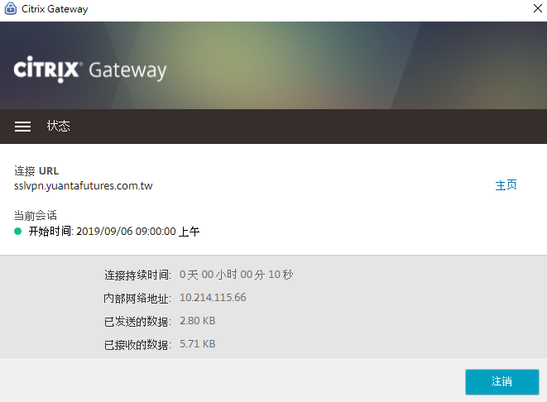

16.開啟遠端桌面連回公司的個人電腦，使用者名稱:brk\員編

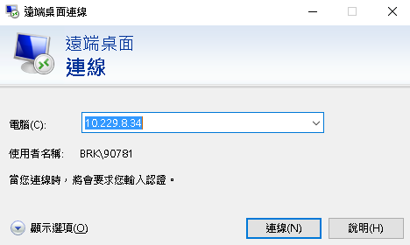

遠端桌面如果出現下方錯訊，請連絡林衍志 #7372

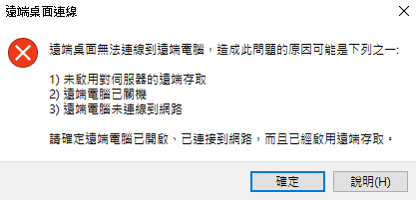

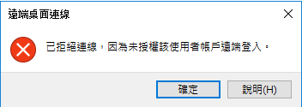

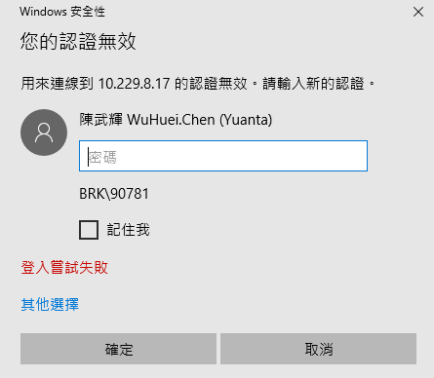

17.離開ssl vpn，點選注銷

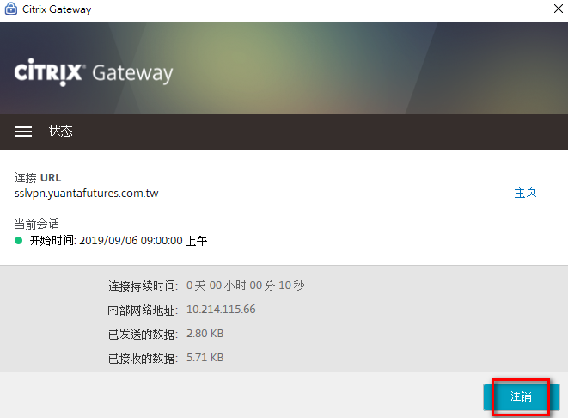

18.點選清理

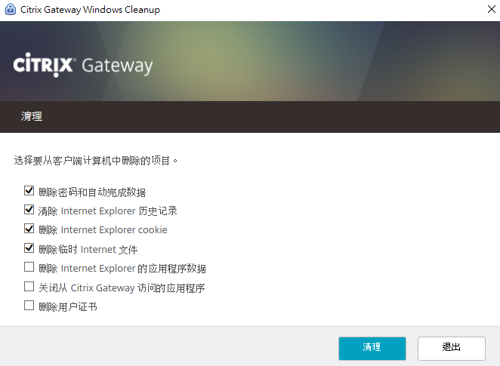

19.點選退出，已退出ssl vpn

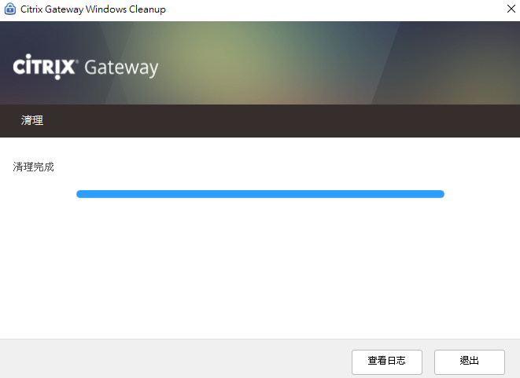

20.變更語言為英文，點選紅框處

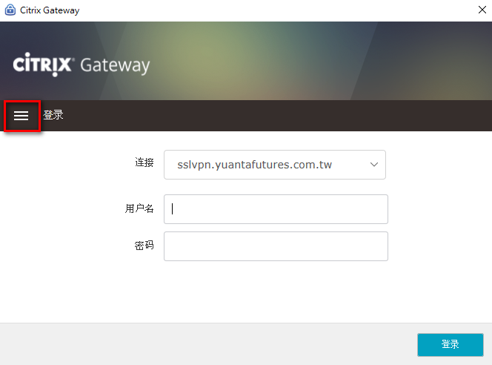

21.點選配置

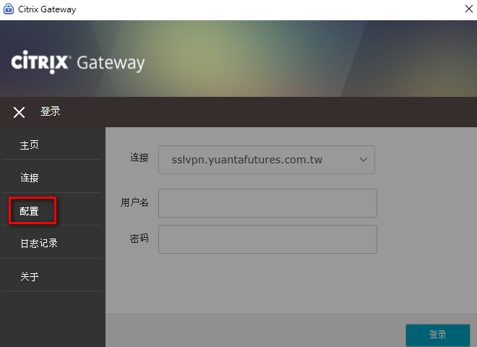

22.語言選擇English，按下保存。

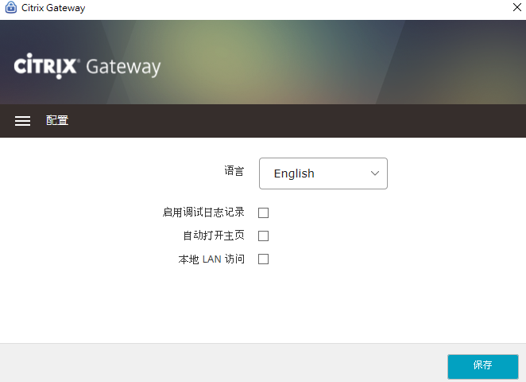

23.語言已變更成英文

